

سامانه‌های بی‌درنگ

دستور کار پروژه



July 24, 2022

دانشگاه صعنتی شریف

دانشکده مهندسی کامپیوتر

اعضای گروه:

سارا خسروی 97101586

هانیه احسانی اسکوئی 97101191

متینا مهدی‌زاده 97110347

در این پروژه می‌خواهیم با استفاده از زبان‌ برنامه‌نویسی جاوا، یک سامانه بیدرنگ بنویسیم، به طوری که بسته به میزان بار کاری هسته پردازشی، تردهای با اولویت بالاتر خود را اجرا کرده و تردهای با اولویت پایینتر را اجرا نکند. در این برنامه بایستی برای هر یک از 4 شهر پاریس، لندن، سیدنی و سئول زمان را به صورت عددی چاپ کرده و نیز به صورت گرافیکی نیز نمایش دهیم. برای نمایش دادن تایم‌زون هر یک از این مناطق از توابع آماده در جاوا استفاده کردیم و برای هر یک از این مناطق یک ترد برای نمایش زمان آن منطقه به صورت عددی و یک ترد برای نمایش زمان آن منطقه به صورت گرافیکی تعریف میکنیم. دلیل اینکه گرافیک و منطق هر ساعت را جدا از هم در نظر گرفتیم این است که لازم است تا در صورت بالا بودن میزان بهره وری هسته پردازشی، از نمایش گرافیکی ساعتها خودداری شود و تنها زمان پرینت شود.

برای هر یک از تایم‌زون‌ها، نخست نام شهر مورد نظر را وارد کرده، سپس منطقه جغرافیایی آن را از طریق ZoneID بدست میاوریم و با استفاده از LocalTime، زمان را در آن منطقه بدست میاوریم. سپس برای نمایش هر ساعت، آن را در ترد متناظر با آن ساعت فراخوانی میکنیم تا ساعت و نام منطقه جغرافیایی را نمایش دهد. در کل ما 4 تا منطقه جغرافیایی داریم و 8 تا ترد که به هر یک نام منطقه جغرافیایی و زمان در آن منطقه جغرافیایی را ورودی میدهیم تا در تابع run هر یک از آن تردها چاپ گردد. در کل نیز ما 9 تا ترد داریم که یک ترد نیز ترد main است که همگی تردها را کنترل کند و در واقع هر بار ساعت را آپدیت نگه دارد که در ادامه توضیح خواهیم داد.



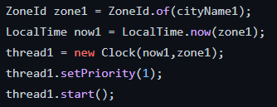

برای نمایش مجزای تردهای گرافیک و منطق، یک کلاس گرافیکی به نام GraphicalClock و یک کلاس برای منطق ساعت‌ها به نام Clock تعریف میکنیم. سپس در هر کلاس clock یک ترد از کلاس GraphicalClock نیز تعریف میکنیم و آیدی منطقه و زمان آن را نیز برای هر کلاس clock تعریف میکنیم تا آن را به تابع‌های مورد نظر ورودی دهیم. در نهایت در تابع run هر یک از این 4 تا کلاس (ترد) clockکه در کلاس Main کنترل میشوند، گرافیک و منطق هر ساعت را فراخوانی می‌کنیم.

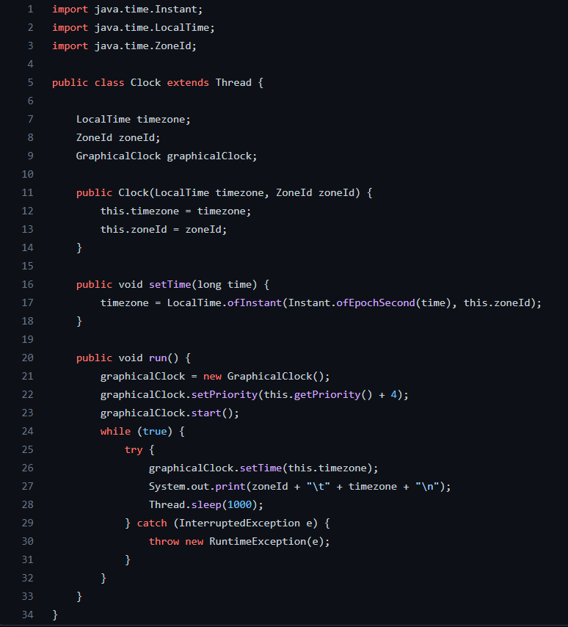

سپس در کلاس Main هر یک از 4 کلاس Clock که خود شامل دو ترد بودند را صدا کرده و آن‌ها را کنترل میکنیم. به این صورت که در هر لحظه زمان را حساب کرده و برای هر یک از 4 ترد مجزا، بر حسب زمان آن لحظه مقدار را چاپ میکنیم. نکته مهم در اینجا آن است که در هر لحظه بایتسی که مقدار زمان آپدیت شود و نباید هر بار ترد دوباره از اول صدا زده و ساخته شود، بلکه باید هر بار از همان ابتدا ترد زمان را بگیرد و هر بار مثلا هر یک ثانیه یک بار آن را آپدیت کند.

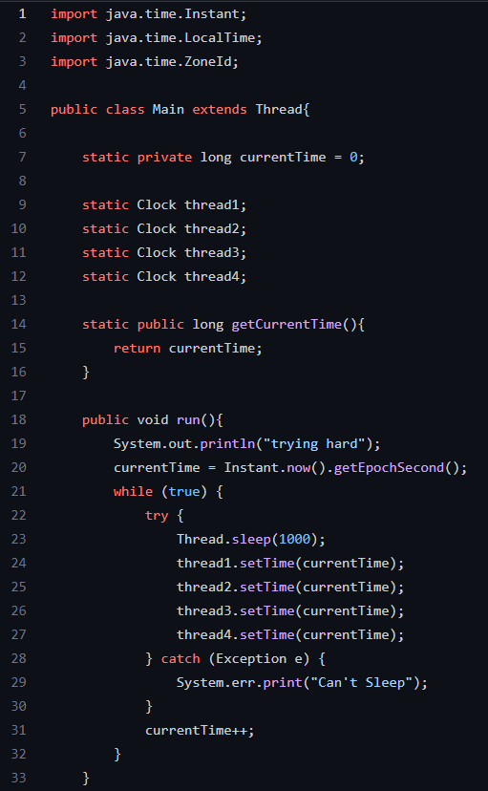

در تابع main از کلاس Main نیز هر یک از تایم‌زون‌ها و تردها را نیز میسازیم و به آن‌ها اولویتی می‌دهیم.

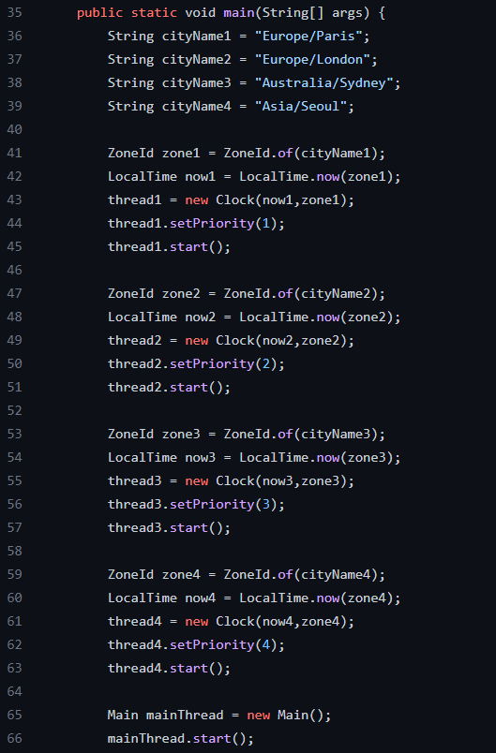

بخش گرافیکی کد با استفاده از swing جاوا نوشته شده است. به این صورت که هر یک از تردها یک ساعت نمایش دهند. برای این کار میتوان از ساعت دیجیتال یا آنالوگ برای نمایش استفاده کرد که ما در این پروژه هر دو را امتحان کرده‌ایم. برای نمایش ساعت‌ها به صورت دیجیتال می‌توان از تابع زیر استفاده کرد، به این صورت که ابتدا یک frame در swing تعریف میکنیم که در اصل همان window است. سپس میتوان رنگ پس‌زمینه آن و فونت نوشتار، محل نوشتار و محل قرارگیری هر پنجره را تنظیم کرد. در نهایت نیز میتوان با ورودی دادن این نوع تابع گرافیکی به ترد‌ها، تنظیم کرد که هر ساعت هر منطقه جغرافیایی نمایش نیز داده شود.